Министерство Образования Республики Беларусь

Гомельский государственный университет им. Ф. Скорины

УЧЕБНО-МЕТОДИЧЕСКОЕ ПОСОБИЕ

к лабораторному практикуму по курсу

«Демонстрационный эксперимент в школе»
для студентов специальности «Физика»
педагогического отделения

В двух частях

Часть I

Гомель 1999
Авторы - составители: Шалупаев Сергей Викентьевич
Свиридова Валентина Владимировна
Никитюк Юрий Валерьевич

Рекомендовано к печати научно - методическим советом
Гомельского государственного университета
им. Ф. Скорины.

В учебно-методическом пособии описаны методика и техника постановки демонстрационных работ по разделам школьного курса физики с использованием приборов вошедших в «Типовые перечни учебно-наглядных пособий и учебного оборудования для общеобразовательных школ».

@ Гомельский госуниверситет
им. Ф. Скорины
1999
I. ТРЕБОВАНИЯ, ПРЕДЪЯВЛЯЕМЫЕ К ТЕХНИКЕ ПРОВЕДЕНИЯ ДЕМОНСТРАЦИОННЫХ ОПЫТОВ

Школьный физический эксперимент позволяет опытным путем раскрывать сущность изучаемых явлений и процессов. Выделяют следующие виды учебного физического эксперимента: демонстрационные опыты, фронтальные лабораторные работы, работы физического практикума, экспериментальные задачи, домашние опыты и наблюдения. Материальным обеспечением физического эксперимента является оборудование (приборы, принадлежности, приспособления, материалы), выпускающееся промышленностью и частично изготовленное самодельно в условиях школы.
Демонстрационный эксперимент, выполняемый преимущественно учителем перед учащимися, направлен на формирование у школьников представлений о явлениях, процессах, законах, понятиях, устройстве и действии приборов и установок.
Методика демонстрационного эксперимента решает вопрос оптимального выполнения опыта, подготовленного и отработанного в техническом отношении, т. е. выясняет, как с минимальной затратой времени на демонстрацию опыта и опорой на дидактические принципы добиться его максимального воздействия на учащихся. В частности, решаются такие вопросы: в какой последовательности выполнять данный опыт (или серию опытов)? Как выделить существенное в опыте? На что обратить внимание учеников, подвести их к предполагаемому выводу, организовать сравнение признаков, варьировать несущественные признаки? В каком темпе проводить каждую часть опыта? Сколько раз воспроизвести опыт? Какой сделать паузу или как ее заполнить?
Под техникой проведения демонстрационного эксперимента понимают средства и приемы, обеспечивающие эффективную постановку опыта, т. е. создание таких условий, при которых опыт хорошо виден со всех мест класса, когда в установке умело выделено главное. Эффективность опыта достигается при соблюдении определенных требований. К ним относятся содержательность, достоверность, видимость, наглядность, убедительность, кратковременность, воспроизводимость, надежность, эстетичность, эмоциональность, соблюдение техники безопасности.
Содержательность предполагает подбор приборов и создание таких условий, которые позволяют в полной мере раскрыть сущность явления. Например, при изучении равноускоренного движения можно продемонстрировать опыт по скатыванию тележки вдоль наклонной плоскости. Однако без изменения скорости через равные промежутки времени такой опыт не раскрывает главного признака равноускоренного движения. Следовательно, в данном опыте не выполняется требование содержательности. Если же в основу определения равноускоренного движения положить соотношение путей, пройденных телом за разные промежутки времени от начала движения, то рассматриваемый опыт легко сделать содержательным, применив, например, капельницу или приборы и приспособления, позволяющие отсчитывать время на участках пути с соотношением 1:3:5 ... .
Достоверность определяет однозначность, определенность, истинность результатов постановки опыта, отражающих в наблюдениях именно то, что изучается, т. е. достоверность означает постановку такого варианта опыта, результат которого не вызывает сомнений. Нарушение требования достоверности может быть вызвано как объективными свойствами демонстрационной установки (неверный подбор приборов, неисправность приборов и пр.), так и некомпетентностью демонстратора. Приведем примеры нарушения требования достоверности.
При демонстрации опыта по закону Ома для участка цепи часто наблюдается большое расхождение между теоретическими данными закона и практическими показаниями приборов. Это обусловлено, как правило, плохим подбором шунтов, дополнительных сопротивлений и плохими контактами в зажимах магазина сопротивлений. Другой пример неверной демонстрации - передача теплоты путем излучения, когда теплоприемник помещают не сбоку, а над излучающим телом.
Видимость предполагает создание таких условий, которые позволяют каждому ученику класса видеть не только установку, но и ее существенные детали. Здесь следует рассмотреть два аспекта.
Во-первых, обеспечение видимости установки с задних столов. Будем исходить из предположения, что крышка демонстрационного стола находится на уровне глаз учащихся. Учащийся, сидящий за последним столом, может сместить голову и смотреть над головой «второго», впереди сидящего на расстоянии примерно 2 м. Если расстояние от ученика, сидящего за последним столом, до демонстрационной установки принять равным 8 м, а высоту верхнего уровня головы ученика над уровнем глаз приблизительно равной 0,1 м, то нижние детали демонстрационной установки должны находиться над демонстрационным столом на высоте 0,3—0,4 м.
Во-вторых, существенные детали установки (деления и оцифровка шкалы, указатели, элементы приборов и т. д.) должны быть хорошо различимы с любого места класса. Нарушение видимости может быть обусловлено разными причинами. Одной из них является конструктивная неполноценность демонстрационных приборов. Другая причина - неумение экспериментатора подобрать средства и создать условия, обеспечивающие хорошую видимость. Так, отклонение стрелки электрометра трудно наблюдать, если за электрометром нет светящегося матового экрана; не всем учащимся хорошо видны детали универсального трансформатора, если он не установлен на подставке.
Наглядность - это требование, при котором сущность наблюдаемого явления раскрывается в наиболее яркой, совершенной и очевидной форме. Основное содержание опыта должно быть выражено возможно более простыми средствами и приемами, а изменения, характеризующие состояние изучаемого объекта, достаточно хорошо наблюдаемы. Например, нужно продемонстрировать действие магнитного поля на рамку с током. Из возможных вариантов рассмотрим два, которые можно выполнить с рамкой, выпускающейся для школ промышленностью. В первом случае рамку подвешивают на двух проводах и располагают между полюсами магнита; во втором - к рамке, расположенной между полюсами магнита, подводят напряжение через кольца. Для первого знакомства с явлением предпочтительнее первый вариант. Опыт будет более наглядным, ибо он очевиден (не нужно объяснять назначение колец и щеток, убеждать учащихся, как потечет ток, и пр.). Усилить наглядность можно применением цветных проводов, указателей полюсов и направлений тока. С требованием наглядности связана, например, такая постановка опыта, когда подбором приборов и режимов их работы можно изменить показания измерительных приборов так, чтобы они оказались преимущественно во - второй половине шкалы.
Убедительность - это требование к демонстрации опыта, который не может привести к неверному толкованию. Опыт должен выполняться настолько «чисто», чтобы не было сомнений ни по его фрагментам, ни по выводам. Рассмотрим, например, два варианта демонстрации архимедовой силы. В первом случае рассматривается сила, которая действует на подвешенное к динамометру тело, опущенное в металлический отливной стакан. В этом случае трудно убедить учащихся, что тело полностью опущено в воду и не касается дна. Замена металлического отливного стакана стеклянным снимает это затруднение: опыт становится убедительным.
Кратковременность предполагает определение оптимального времени демонстрации опыта, а также сведения до минимума времени выполнения опыта. Кратковременность достигается тщательной предварительной подготовкой и многократной отработкой последовательности движений учителя. Большинство школьных опытов занимает мало времени, но есть и долговременные. Например, демонстрация критического состояния эфира занимает несколько минут. Удовлетворить требованию кратковременности можно только в том случае, если с точностью до нескольких секунд согласовать объяснение нового материала с процессом, наблюдаемым при повышении и понижении температуры в ампуле.
Воспроизводимость означает непременное неоднократное повторение опыта. Здесь следует различать два аспекта. Первый - воспроизведение опыта в том же варианте, в каком он был продемонстрирован первоначально; второй - это повторение опыта в несколько измененном варианте. Вариантивность опыта способствует более глубокому раскрытию сущности изучаемого явления или процесса, помогает создать условия для сравнений и сопоставлений.
Надежность эксперимента предполагает его успех во время демонстрации. Надежность обеспечивается тщательной предварительной подготовкой. Нарушение требования надежности чаще всего связано с неисправностью приборов или принадлежностей, плохой подготовкой элементов установки, нарушением эксплуатационных режимов приборов. Например, в электрических цепях может произойти разрыв провода под изоляцией, может оказаться плохим контакт между вилкой и гнездом; неустойчивое положение тел на подставках может привести к их падению и т. д.
Эстетичность предусматривает изящное, красивое оформление установки и рациональное (в определенном смысле артистичное) выполнение опыта. Изящность оформления достигается путем умелого подбора и расположения приборов, подчиняющихся определенной логике, путем применения разных средств (подкрашивание, подсвечивание и пр.). Требование эстетичности будет нарушено, если, например, в установке применены провода без наконечников, одни приборы поставлены на другие, выставлены плохо окрашенные приборы или они расставлены в беспорядке и т. д. При рациональной постановке опыта демонстратор умело руководит вниманием учащихся, привлекая его к той или иной детали установки или процесса, без навязчивости и без лишних движений. Вообще говоря, в каждом конкретном случае движения нужно предварительно отрабатывать.
Эмоциональность отражает результат воздействия демонстрируемого опыта на психику учащихся, она выражается в том впечатлении, которое оказывает демонстрация. Опыт призван вызвать интерес учащихся. Не следует ставить опыты, которые оказывают на них отрицательное эмоциональное воздействие.
Соблюдение техники безопасности является обязательным условием при любых демонстрациях. При работе с электрическими установками, источниками тепла и излучения, с реактивами необходимо соблюдать меры, обеспечивающие безопасность выполнения опытов, исключающие механические повреждения, ожоги, поражения током и прочие травмы человека. Электрический ток порядка 1 мА уже ощущается человеком и оказывает на него отрицательное воздействие, а сила тока порядка 0,01—0,1 А может быть смертельна.
Основные меры безопасности при сборке электрических цепей следующие:
соединительные провода должны иметь наконечники, снабженные предохранительными изоляционными чехлами, а изоляцию без повреждений;
сборку и разборку, внесение изменений в цепь можно производить при отключенном источнике питания (источник тока подключают в последнюю очередь);
при сборке цепей следует избегать пересечения проводов;
для подключения установок к сети переменного тока напряжением 220 В нужно пользоваться только штепсельными соединениями;
нельзя прикасаться к элементам цепи, лишенным изоляции и находящимся под напряжением; нельзя прикасаться к зажимам отключенного конденсатора;
обнаружив неисправность, необходимо немедленно отключить источник питания;
каждую собранную электрическую установку перед включением в сеть необходимо показать преподавателю или лаборанту.
Меры безопасности при работе с химическими реактивами, источниками тепла и излучения:
категорически запрещается нюхать реактивы или пробовать их на вкус;
растворы кислот готовят в тонкостенной стеклянной банке, поставленной на поднос. Кислоту льют в воду тонкой струёй, помешивая раствор стеклянной палочкой. Для нейтрализации раствора кислоты необходимо иметь 3%-ный раствор питьевой соды;
растворы едкой щелочи готовят в глиняной, тонкостенной стеклянной или эмалированной посуде. Дробление щелочи выполняют небольшим молотком, предварительно обернув куски щелочи тканью. Щелочь мелкими дозами ссыпают в воду, избегая разбрызгивания и попадания щелочи на кожу. Для нейтрализации щелочи необходимо иметь 3%-ный раствор уксусной кислоты.
При постановке опытов по получению водорода, кислорода и других газов необходимо применять вытяжной шкаф.
При переноске сосудов с химическими растворами нельзя допускать их переливания через край или разбрызгивания (например, нельзя переносить аккумуляторы в наклонном положении).
Нельзя использовать спиртовку, если фитиль не пропущен через металлическую трубочку с кольцом. Запрещается зажигать одну спиртовку от другой.
Нельзя применять электронагревательные приборы с открытым нагревательным элементом. Перед работой с электронагревательными приборами необходимо убрать с рабочего места легковоспламеняющиеся материалы.
При работе с электрической дугой, кварцевой лампой необходимо пользоваться защитными очками.
Нельзя касаться руками источников радиоактивного излучения.

II. УМЕНИЯ И НАВЫКИ, НЕОБХОДИМЫЕ ДЛЯ ДЕМОНСТРАЦИИ ОПЫТОВ

Демонстрация физических опытов позволяет учителю руководить познавательной деятельностью учащихся в процессе наблюдения и изучения физических явлений. С помощью физического эксперимента решают разные задачи. Это может быть наблюдение физического явления, качественное или количественное изучение метода исследования, введение в теорию, подтверждение выводов теории, применение физических законов на практике. Успешная демонстрация опытов возможна, если учитель знает приборы, умеет собирать установки и выполнять опыты с соблюдением необходимых требований.
Знание прибора предполагает:
знание названия прибора и его основного назначения, принципа действия прибора и его основных узлов;
умение по внешнему виду выделить данный прибор среди других;
знание технических возможностей прибора, его эксплуатационных характеристик, допустимых режимов;
умение применять прибор по назначению и в сочетании с другими приборами, знание условий, позволяющих получить нужный эффект;
умение выполнять простейший ремонт, производить замену отдельных деталей, налаживать прибор при отклонениях от нормы.
Умение собирать установки отражает степень владения техникой демонстрационного эксперимента. Здесь существенным является выполнение требований, предъявляемых к демонстрационным опытам, и рациональное использование средств, обеспечивающих эффективность постановки опыта. Практикой выработаны определенные правила сборки установок, которыми целесообразно руководствоваться. Они сводятся к следующему:
мысленное конструирование установки, возможно вычерчивание структурной схемы, блочного чертежа расположения приборов, вспомогательного рисунка;
отбор конкретных приборов для данного опыта;
сборка установки: расположение на демонстрационном столе приборов в определенном логическом порядке, объединение элементов установки (как правило, установку собирают в наклонной или вертикальной плоскости; приборы, отражающие существенное в опыте, должны быть на переднем плане);
проверка выполнимости требований, предъявляемых к опытам, с учетом возможностей разных средств (при этом необходимо убедиться, что установка хорошо просматривается с каждого места класса);
отработка последовательности операций, которые необходимо выполнять при демонстрации опыта (отрабатывая операции, следует продумать текст, которым будет сопровождаться эксперимент).
Умение демонстрировать опыты, т. е. владение методикой и техникой демонстрационного эксперимента, охватывает разные стороны учебного процесса, включая деятельность учителя и организацию познавательного интереса учащихся. При этом эксперимент может выступать в двух аспектах: при дедуктивном изложении материала он выступает в качестве критерия истины, подтверждает выводы теории, при индуктивном подходе является основным источником знаний. И в том и в другом случае есть нечто общее:
на демонстрационном столе не должно быть ничего лишнего, т. е. не должно быть никаких приборов, принадлежностей и пр., не относящихся к данному опыту;
если демонстрация сопровождается чертежом, рисунком или схемой (что чаще всего и бывает), то нужно своевременно соотнести элементы чертежа с приборами и деталями установки, причем элементы чертежа нужно расположить так, как предполагается расположить детали установки;
при демонстрации опыта учитель должен находиться за демонстрационным столом (за приборами); демонстрировать опыты нужно так, чтобы не загораживать руками детали установки;
при необходимости нужно поднимать или поворачивать демонстрируемые приборы;
темп изложения при демонстрации может быть разным, сравнительно быстрым при объяснении установки и более медленным при изложении сущности явления; паузы делают тогда, когда акцентируют внимание на той или иной детали установки, на том или ином компоненте раскрываемого процесса;
по результатам опыта (возможно, части опыта) делают четкий и обоснованный вывод;
число опытов диктуется необходимостью как можно полнее раскрыть сущность изучаемого; как правило, бывает достаточно двух-трех опытов.
При индуктивном изложении материала можно выделить следующие этапы:
1) постановка задачи (проблемы), требующей экспериментального решения;
2) выяснение элементов знаний, которые предполагается получить экспериментально (но не сообщение самих знаний);
3) составление блок-схемы установки (или выполнение чертежа, рисунка);
4) сборка установки на глазах учащихся. При этом проводится соотнесение чертежа с элементами установки. Иногда часть установки (отдельные блоки) собирают заблаговременно, и только в редких случаях установка может быть собрана заранее. Однако в любом варианте приборы и принадлежности выставляют на демонстрационный стол только на время демонстрации опыта;
5) объяснение установки. Выяснение назначения отдельных приборов и блоков, функциональных зависимостей между элементами установки;
6) демонстрация явления или процесса, сопровождающаяся объяснением того, что и как наблюдать, на чем акцентировать внимание, как выделить интересующие нас объекты, процессы, новые знания; варьируя опыт, учитель не говорит о наблюдаемых результатах, а организует работу так, чтобы в процессе беседы учащиеся сами заметили то, что необходимо, и сделали соответствующие выводы;
7) словесное, графическое или табличное фиксирование полученных экспериментальных данных;
8) организация работы с учащимися по вычленению новых знаний, полученных в результате постановки опыта, через сравнения, абстрагирование, обобщения.
При дедуктивном изложении материала меняется роль только 1, 2 и 8-го выделенных ниже этапов. Их смысл сводится к следующему:
первый этап - выяснение следствий из теории, которые можно проверить экспериментально;
второй этап - выяснение элементов знаний, которые предполагается подтвердить экспериментально;
восьмой этап - организация работы с учащимися по актуализации знаний, которые подтверждают выводы теории и получены в результате выполнения опыта.
При демонстрации опытов возможны записи в тетрадях учащихся (название опыта, схема установки, таблицы, график, заключение). В каждом конкретном случае учитель указывает, что необходимо записать на той или иной стадии эксперимента.
Умение организовать решение экспериментальных задач предполагает умение подобрать оборудование для задачи, знание приемов и организационных форм решения и соблюдение этапов решения. Задачу называют экспериментальной, данные для решения которой получают опытным путем (т. е. без эксперимента на вопрос экспериментальной задачи ответить невозможно). Для решения экспериментальной задачи можно применять как демонстрационное, так и лабораторное оборудование; ее могут решать как учитель, так и учащиеся (фронтально или индивидуально). При решении задач с использованием демонстрационного оборудования следует соблюдать требования, предъявляемые к демонстрационным опытам.
Решение экспериментальной задачи состоит из четырех этапов:
1) осмысливание условия задачи; 2) составление плана решения; 3) осуществление плана; 4) исследование ответа. Первый этап предусматривает знакомство с условием задачи, которое содержит утверждения и требования, а также перечень (полный или частичный) приборов и материалов, необходимых для эксперимента, оценку физической ситуации по условию задачи. На втором этапе разрабатывается теоретический путь поиска, намечается порядок проведения опыта; в случае необходимости добавляют приборы или материалы. Третий этап направлен на выполнение опыта, в результате которого получают недостающие экспериментальные данные. Эти данные применяют для получения ответа. На последнем этапе проверяют правдоподобность ответа, анализируют результаты эксперимента, ведут поиск других способов решения задачи.
В процессе выполнения лабораторных работ по методике и технике школьного физического эксперимента каждый студент должен овладеть следующими знаниями, умениями и навыками:
1) уметь собирать любую установку по схемам и описаниям;
2) знать назначение и правила эксплуатации основного оборудования по физике для средних школ;
3) овладеть методикой и техникой демонстрации школьных физических опытов;
4) уметь объяснить демонстрируемые явления на уровне учителя средней школы;
5) привить навыки в соблюдении техники безопасности при выполнении опытов.

III. ОПИСАНИЕ ДЕМОНСТРАЦИОННЫХ ОПЫТОВ

Демонстрационный опыт № 1
Механическая модель броуновского движения

Оборудование: прибор для демонстрации модели броуновского движения, проекционный аппарат с приспособлением для горизонтального проецирования, кинопроектор.
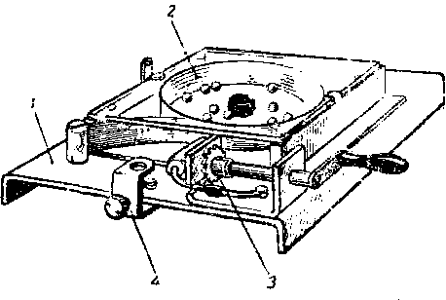
Распространенный школьный прибор (рис. 1) устанавливают на проекционном аппарате, подготовленном для горизонтального проецирования. Над прибором закрепляют объектив с плоским зеркальцем или оборотной призмой (рис. 2). Проецируют прибор, добиваясь резкости изображения стальных шариков или резиновой пробки.
Рис. 1. Прибор для демонстрации модели броуновского движения:
1 - металлическая рама;
2 – стальная плоская пружина;
3 - ударный механизм с зубчаткой, ударником и ручкой;
4 - скоба для крепления прибора на проекционном аппарате
Объясняют учащимся устройство прибора, моделирующего броуновское движение, обращая внимание на основные детали: кольцо из плоской пружины, ударный механизм, стальные шарики, изображающие молекулы, и небольшую резиновую пробку - частицу с большей массой, чем шарики.
Чтобы пружина была хорошо видна на экране, на нее слегка нажимают со стороны ударника внутрь, к центру кольца.
Полезно также возбудить пружину простым щелчком от руки и показать, как отскакивают от нее отдельные шарики.
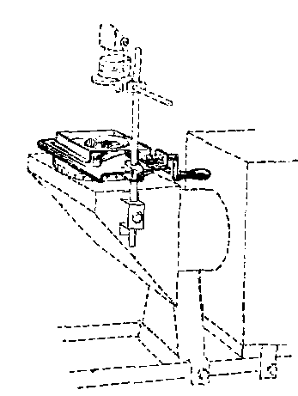
Затем вращают ручку ударного механизма, и учащиеся слышат характерный звук от ударника. Одновременно с этим они видят на экране, как под влиянием быстрого хаотического движения шариков, имитирующего движение молекул, совершает беспорядочное движение пробка. Она перемещается вследствие одновременной неуравновешенной бомбардировки несколькими шариками.
Рис. 2. Установка прибора на проекционном аппарате

Верхнее стекло прибора вынимается, что дает возможность менять число шариков и брать пробку различной величины.

Демонстрационный опыт № 2

Архимедова сила
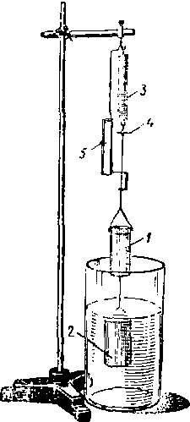
Рис. 1.
Оборудование: ведерко Архимеда, штатив, банка стеклянная, стакан с водой, кусок дерева.
Ведерко Архимеда применяют для демонстраций действия давления жидкости на погруженное в нее тело. Прибор состоит из ведерка 1, цилиндра 2, которые соединяются между собой нитью, пружинного динамометра 3 с дисковым указателем 4. Пружина крепится в скобе. Растяжение пружины отмечают фиксатором 5.
Перед опытом показывают, что емкость ведерка соответствует объему цилиндра. Собирают установку по рисунку 1. Обращают внимание на положение диска-указателя, отмечают его положение стрелкой. Опускают цилиндр в банку с водой так, чтобы он погрузился примерно наполовину. Обращают внимание на положение диска-указателя. Цилиндр погружают в воду полностью и снова обращают внимание на положение диска-указателя. Погружают цилиндр глубже. Делают вывод. Медленно наливают в ведерко до тех пор, пока она не польется через край. Обращают внимание на положение диска – указателя. Делают вывод.
Демонстрационный опыт № 3

Гидростатический парадокс

Оборудование: прибор для демонстрации гидростатического парадокса.
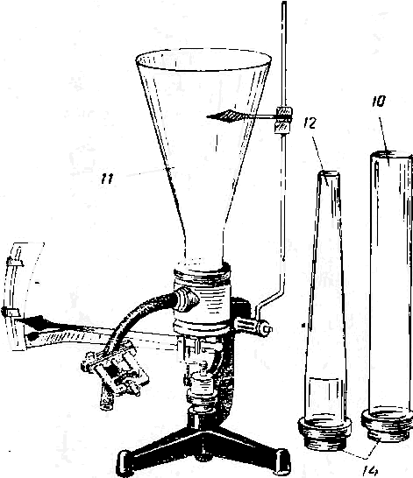
Прибор (рис. 1) устроен следующим образом. На подставке укреплена муфта с внутренней резьбой. Сбоку муфты расположен патрубок с надетой резиновой трубкой, с винтовым или пружинным зажимом для слива воды. Дном цилиндра служит тонкая резиновая пленка. В верхнюю часть муфты ввертывается один из трех стеклянных сосудов (без дна) одинаковой высоты, но различного объема и формы: цилиндрический, воронкообразный и конусообразный. Нижняя часть каждого сосуда снабжена обоймой, которая снаружи имеет резьбу для ввертывания в верхнюю часть муфты. Вода, налитая в установленный на место сосуд, давит на резиновую пленку. Это давление передается стержню стрелки. К кронштейну подставки прикреплена планка, удерживающая шкалу без делений. Начальное и конечное положение острия стрелки на шкале отмечаются передвижными указателями. Для отметки уровня воды, налитой в сосуд, устроен подвижной указатель, который может свободно передвигаться по вертикальному стержню, закрепленному в отверстии подставки винтом.
Рис.1.
Перед опытом поясняют устройство прибора. Сосуды поочередно ввинчивают в стойку и наливают в них воду, дно при этом прогибается и его движение передается стрелке.
Показывают, что при одинаковых высотах столбов воды в сосудах стрелка откланяется на одно и то же число делений шкалы.
Делают выводы.

Демонстрационный опыт № 4
Тепловое излучение

Оборудование: теплоприемник, электрическая плитка, источник питания, сплошной экран, экран с отверстием, манометр, металлический лист, кусок оконного стекла, закрытый металлический сосуд.
Опыт 1
Обнаружение тепловых лучей

Расположение приборов показано на рис. 1. Пока экран разделяет теплоприемник и излучатель, жидкость в манометре находится на одном уровне. Убрав экран, наблюдают подъем жидкости в свободной трубке манометра.

Опыт 2
Зависимость интенсивности излучения от температуры

Расположение приборов остается то же, что и в первом опыте. Увеличивая напряжение на источнике питания, увеличивают нагрев спирали плитки и убеждаются, что при большем нагреве жидкость в свободной трубке манометра будет стоять выше.
Опыт 3
Прямолинейность распространения тепловых лучей

Расположение приборов для опыта показано на рис. 2. Центр отверстия в экране находится на высоте линии, соединяющей центры теплоприемника и излучателя. Передвигая экран по направлению, указанному стрелками, убеждаются, что уровень жидкости в открытой трубке манометра поднимается только тогда, когда тепловые лучи, пройдя через отверстие в экране, попадают на теплоприемник.
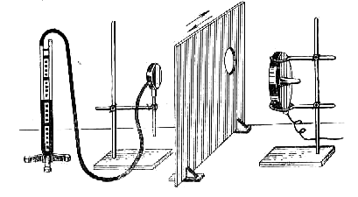
Рис. 2. Прямолинейность распространения тепловых лучей

Опыт 4
Отражение тепловых лучей от плоской поверхности

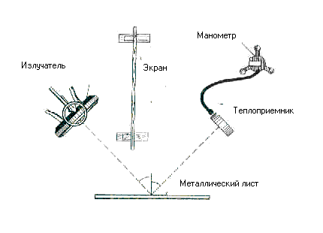
Расположение приборов для проведения опытов показано на рис. 3.
Рис. 3. Отражение тепловых лучей от плоской поверхности

Опыт 5
Поглощение тепловых лучей средой

Установка та же, что и в опыте 3. Отверстие в экране ставят против теплоприемника и излучателя. Загораживая отверстие оконным стеклом, убеждаются, что среда, прозрачная для световых лучей, оказывает экранирующее действие для лучей тепловых.
Опыт 6
Сравнение интенсивности поглощения тепловых лучей светлой и черной поверхностями

Устанавливают теплоприемник светлой поверхностью к излучателю и, убрав экран, замечают показание манометра. Ставят экран на место и поворачивают теплоприемник зачерненной поверхностью к излучателю. Убрав экран, убеждаются, что в этом положении теплоприемника уровень жидкости в открытом колене манометра поднимается выше. Поглощение лучей черной поверхностью интенсивнее, чем светлой.

Опыт 7
Сравнение лучеиспускания блестящей и черной поверхностей

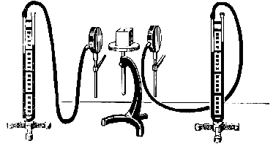
Для проведения опыта можно, имея два теплоприемника и два манометра, использовать в качестве излучателя закрытый сосуд кубической формы, у которого поверхности граней различны (матовая – белая и черная, а также полированные – металлическая и черная). Куб наполняется горячей водой. Расположение приборов показано на рис. 4. Убеждаются, что лучеиспускание черной поверхностью интенсивнее, чем светлой.
Рис. 4. Сравнение лучеиспускания блестящей
и черной поверхностей

Опыт 8
Влияние угла падения лучей на поглощение
излучаемой энергии

Держа в руке теплоприемник и поворачивая его, придают различные углы наклона зачерненной поверхности теплоприемника по отношению к излучателю (от 0 до 180 градусов).
При этом можно убедиться, что за равные промежутки времени наибольшее поглощение тепловых лучей наблюдается, когда тепловые лучи падают на поверхность теплоприемника перпендикулярно.

Демонстрационный опыт № 5
Демонстрация к введению понятия «мгновенная скорость»

Оборудование: прибор для демонстрации законов механики (ПДЗМ), секундомер СЭД – 1, фотодатчик, воздуходувка.

Прибор ПДЗМ состоит из следующих основных частей: направляющего монорельса, кареток, динамометра, узла сброса давления, пусковых магнитов, грузов, соединительных проводов, флажков и ступенчатой подставки.
Направляющий монорельс (монорельс представляет собой полую алюминиевую трубу прямоугольного сечения), жёстко соединён с опорной рамой при помощи двух направляющих винтов. В верхней поверхности монорельса имеются отверстия диаметром 0,8 мм равномерно расположенные друг от друга и предназначенные для создания равномерно распределённого по длине монорельса избыточного давления. Таким образом, монорельс является направляющим для движения кареток и камерой, создающей воздушную подушку под ними на всём пути движения. На левый конец монорельса с помощью хомута крепится резиновая трубка, предназначенная для соединения монорельса с нагнетательным аппаратом воздуходувкой. На правый конец крепится узел сброса давления, выполняющий функцию воздушной заслонки. На обоих концах монорельса закреплены пусковые магниты, предназначенные для притягивания и отпускания (запуска) подвижных кареток.
Для проведения опыта надо установить монорельс наклонно под углом 1° к горизонтальной плоскости (на подставку). Установить тумблер секундомера СЭД-1 в режим «Секундомер», тумблер «Режим» на пульте прибора в положение 2.
Установить и закрепить на раме прибора фотодатчик на расстоянии не менее 100 мм от начала отсчета движения, закрепив его на направляющей опорной рамы монорельса винтом. Подключить вилку фотодатчика к розетке XS пульта управления прибора. Установить на штырь каретки короткий (ΔS₁) флажок, а каретку с пружинным буфером в исходное положение на монорельсе. Включить нагнетательное устройство, а затем тумблер «Пуск - Выкл.» в положение «Пуск», расположенный на пульте управления. Каретка, двигаясь по монорельсу и проходя мимо фотодатчика, попадает флажком в световой поток, направленный на фотодиод, и пересекает его. Вследствие этого происходит замыкание цепи и включается секундомер, который производит отсчёт времени до тех пор, пока флажок не выйдет из зоны действия светового потока. При выходе флажка из светового потока происходит размыкание цепи - и секундомер выключается. Отношение пройденного кареткой пути ΔS₁ за бесконечно малый отрезок времени Δt₁ (время прохождения флажка через световой поток) и будет искомой мгновенной скоростью, т. е.
$$v_{\text{мгн}1}=\frac{{ΔS}_{1}}{{Δt}_{1}}$$
Повторить опыт с более длинным ΔS₂ флажком. Определить Δt₂, при этом
$$v_{\text{мгн}2}=\frac{{ΔS}_{2}}{{Δt}_{2}}$$

Демонстрационный опыт № 6
Определение коэффициента трения покоя и скольжения

Оборудование: динамометр с круглым циферблатом, трибометр демонстрационный, гиря массой 2 кг, штатив универсальный, метр демонстрационный, шнурок.

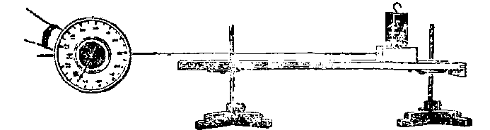
1. Собирают установку, как показано на рисунке 1. Доску трибометра закрепляют справа в штативе с помощью имеющегося на ней стержня. Левый конец доски помещают на зажатую в муфте лапку или кольцо другого штатива, чтобы доска расположилась горизонтально. Брусок трибометра нагружают гирей и привязывают к нему шну3рок. Другой конец шнурка зацепляют за крючок динамометра.
Рис. 1. Измерение силы трения покоя и скольжения

Взяв динамометр за кожух с тыльной стороны, обращают его циферблатом к классу и постепенно натягивают шнурок. Динамометр показывает увеличение силы трения покоя.
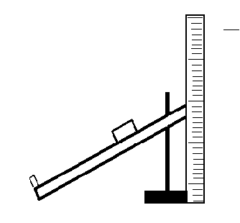
После достижения предельной величины этой силы брусок с гирей сдвигается с места. При равномерном движении бруска динамометр показывает меньшую величину - силу трения скольжения. Из полученных данных определяют коэффициенты трения покоя и скольжения. Повёртывают брусок и кладут его на доску ребром. Повторяют опыт и убеждаются, что коэффициент трения не зависит от величины трущихся поверхностей.
Рис. 2. Определение коэффициентов трения покоя и скольжения

2. Для определения коэффициента трения с помощью наклонной плоскости гирю снимают, левый штатив убирают, а доску располагают наклонно, как показано на рисунке 2. Постепенно поднимают правый конец доски, пока брусок не сдвинется с места. После этого измеряют демонстрационным метром высоту и основание наклонной плоскости и находят их отношение (тангенс угла наклона). В данном случае оно равно коэффициенту трения покоя.
Для определения коэффициента трения скольжения подбирают такой угол наклона доски, при котором брусок после небольшого толчка продолжал бы двигаться подоске равномерно. После этого измеряют высоту и основание наклонной плоскости и вычисляют коэффициент трения скольжения. Эти величины будут совпадать с величинами коэффициентов, полученными в первом опыте.

Демонстрационный опыт № 7
Статика

Оборудование: набор по статике.

Опыт 1
Вывод правила сложения сил, направленных
под углом друг к другу

Сложение сил, направленных по одной прямой, и перенос точки приложения силы вдоль этой прямой знакомо учащимся из курса шестого класса. Поэтому изучение правил сложения и разложения сил можно ограничить случаем, когда силы направлены под углом друг к другу.
Для проведения этого опыта на щите подвешивают пружину и оттягивают ее двумя динамометрами так, чтобы последние расположились под прямым углом и показывали 3 и 4 единицы. Отмечают мелом положение колечка пружины и проводят риски позади динамометров, чтобы отметить направление сил (рис. 1а). Затем один динамометр убирают, а другим оттягивают пружину так, чтобы колечко вновь оказалось на оставленной ранее метке. Риской на щите отмечают новое положение динамометра и записывают его показание (рис. 1б).
Убрав динамометр, проводят мелом из отмеченной точки прямые через три риски и на этих прямых в произвольном масштабе строят три вектора сил (рис. 1в). Соединив концы векторов, показывают, что полученный четырехугольник — параллелограмм, а вектор равнодействующей представлен в нем диагональю.

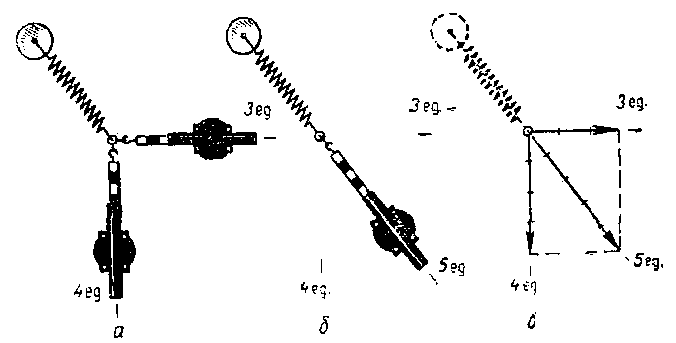
Вектор равнодействующей силы полезно начертить цветным мелом. Этим можно подчеркнуть, что равнодействующая не является третьей силой, действующей одновременно с двумя первыми, а заменяет эти силы. Иногда, без применения цветного мела, векторы составляющих сил зачеркивают.
Рис. 1. Вывод правила параллелограмма сил

Правило сложения двух сил, направленных под углом друг к другу, выведено из описанного выше опыта, исходя из определения равнодействующей как силы, эквивалентной по своему действию двум данным силам. Мерой действия служила деформация пружины.
Проведенный опыт может служить достаточным основанием для введения понятия уравновешивающей силы. В описанном опыте сила натяжения пружины является уравновешивающей силой по отношению к двум составляющим или к их равнодействующей.

Опыт 2
Изменение величины равнодействующей силы в зависимости от угла между составляющими

Опытом, обобщающим частные случаи сложения сил, служит демонстрация зависимости величины равнодействующей силы от угла между составляющими.
1. Установка для проведения опыта изображена на рисунке 2, на котором показаны четыре стадии проведения опыта.
а) Две силы 3 ед. и 2 ед. действуют на узелок А и направлены в противоположные стороны, т. е. под углом в 180° друг к другу. Они уравновешены силой натяжения пружины динамометра, который показывает 1 ед.
б) Передвигают держатели с блоками так, чтобы сила тяжести меньшего груза действовала на узелок А вертикально вниз, а динамометр сохранял бы горизонтальное положение (корректор динамометра должен быть установлен именно для такого положения). Это условие однозначно определит положение второго груза, при котором нити расположатся под некоторым тупым углом, а показания динамометра увеличатся.
в) Нить с подвешенным меньшим грузом, касающуюся блока справа, переводят на левую сторону блока и размещают держатели блоков, чтобы нити образовали острый угол, а динамометр по-прежнему оставался в горизонтальном положении. В результате такого размещения показание динамометра вновь увеличивается.
г) Передвигая блоки, уменьшают угол между нитями до нуля. При этом динамометр показывает 5 ед. Опыт приводит к заключению, что при уменьшении угла между составляющими от 180 до 0° равнодействующая их увеличивается от разности составляющих (3 ед. - 2 ед. = 1 ед.) до их суммы (3 ед. + 2 ед. = 5 ед.).
2. Представляет некоторый интерес рассмотрение частного примера, когда величины составляющих сил равны между собой. Установка для такого опыта показана на рисунке 3. Сохраняя вертикальное положение динамометра, передвигают держатели с блоками, уменьшая и увеличивая угол между нитями в пределах от 0 до 180°. При таком изменении угла между составляющими силами динамометр показывает изменение уравновешивающей, а, следовательно, и равнодействующей силы, от 6 ед. до 0.
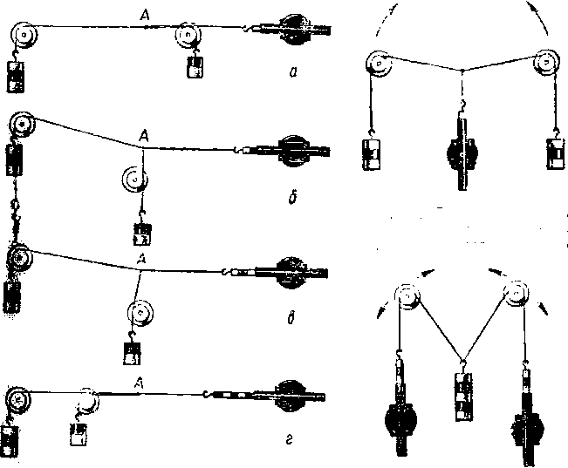
3. В рассмотренном случае величины двух составляющих оставались постоянными, изменялся лишь угол между ними. От этого изменялась их равнодействующая. Большое практическое значение имеет другой случай, когда величина равнодействующей остаётся постоянной при изменении угла между составляющими. При этом изменяются величины составляющих. Это показывают на установке, которая отличается от предыдущей тем, что грузы и динамометр в них поменялись местами (рис. 4). Передвигая держатели с блоками на этой установке, можно показать, что при одной и той же равнодействующей величины составляющих неограниченно возрастают с приближением угла между ними к 180°. С подобным явлением приходится встречаться при подвешивании какого-либо груза (фонарь, трамвайный провод и т. д.) к горизонтально натянутой проволоке.
Рис. 2. При уменьшении угла между составляющими от 180 до 0° равнодействующая их увеличивается от разности составляющих до их суммы

Рис. 3. Величина равнодействующей зависит от угла между составляющими

Рис. 4. При одной и той же равнодействующей величина составляющих возрастает с увеличением угла между ними от 0 до 180°

Опыт 3
Вывод правила моментов
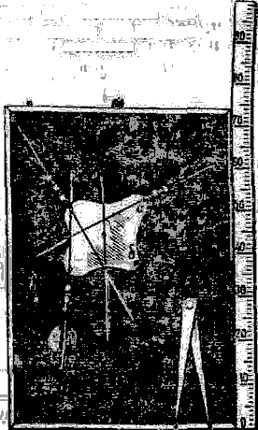
Рис. 5. Установка для иллюстрации правила моментов

В отличие от традиционной постановки опыта, когда испытуемое тело имеет явно выраженную ось вращения и ему к тому же придается форма диска, в описываемом опыте все точки равноправны и любая из них может служить началом отсчета плеч, а само тело имеет произвольную неправильную форму. В такой постановке опыта правило моментов приобретает более общий характер.
На рисунке 5 изображена демонстрационная установка, подготовленная для проведения опыта. В ней пластина неправильной формы удерживается на трёх динамометрах, установленных на магнитных держателях. Показания динамометров выражены целыми числами. Для удобства отсчета плеч через точки приложения сил проведены мелом прямые, вдоль которых действуют силы (в том числе и сила тяжести пластины).
Разумеется, что установку надо собрать заранее и подготовить так, чтобы в полученных суммах моментов, направленных по часовой стрелке и против нее, значащие цифры были одинаковы. Собирая установку, надо скорректировать каждый динамометр приблизительно в том положении, в котором он будет действовать. После того как установка будет отрегулирована, все построения и записи на щите и пластине стирают влажной тряпкой. Пластину снимают, стараясь не сдвинуть держатели динамометров с места.
Приступая к демонстрации опыта, определяют вес пластины. Для этого ее подвешивают к крючку того динамометра, который скорректирован для такого положения.
Затем устанавливают на свободном месте щита держатель со штифтом и насаживают на штифт пластину отверстием, пробитым в центре тяжести. Повёртывая пластину в различные положения, показывают, что отверстие в пластине совпадет с центром тяжести.
Далее, не сдвигая держатели динамометров, прицепляют пластину к крючкам динамометров, как было заранее подготовлено. Пластина повисает на трех динамометрах и оказывается под действием четырех взаимно уравновешенных сил (четвертая —сила тяжести). Тонко заостренным куском мела проводят на пластине прямые, вдоль которых действуют силы, и с помощью демонстрационного циркуля-измерителя и демонстрационного метра измеряют длины плеч относительно произвольно выбранной точки б. Подсчитав суммы моментов, направленных по и против часовой стрелки, выводят правило моментов.
Измерения и подсчет повторяют для любой другой точки, например, для точки а, где приложена одна из сил, и для точки в, взятой вне пластины.

Демонстрационный опыт № 8
Зависимость аэродинамического сопротивления от формы и сечения тела

Оборудование: аэродинамические весы с комплектом тел разной формы, воздуходувка.
Исследование зависимости аэродинамического сопротивления от скорости потока проводят на установке с аэродинамическими весами (рис. 1). В держателе весов укрепляют круглую пластинку (диаметр 24 мм) и устанавливают весы в исходное положение: с помощью перемещающегося груза у противовеса добиваются совпадения указателя с верхней меткой, а стрелку на диске переводят на нулевое деление.
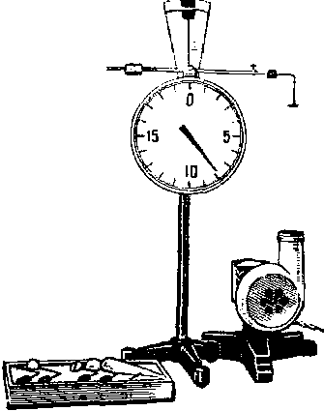
Располагают воздуходувку под пластинкой на расстоянии 20 - 25 см так, чтобы она полностью охватывалась потоком. Пускают воздуходувку сначала с небольшой скоростью и наблюдают, что вследствие воздействия потока на испытуемое тело оно отклоняется и весы выходят из равновесия. Тогда при помощи вспомогательного рычажка на обратной стороне диска возвращают коромысло весов вместе с исследуемым телом в исходное положение, т. е. опять до совпадения указателя с отметкой. Стрелка покажет в условных единицах величину аэродинамического сопротивления при данной скорости потока.
Рис. 1.
Затем увеличивают скорость потока, меняя напряжение, подаваемое на электродвигатель воздуходувки, и опять приводят весы в равновесие. В этом случае показания стрелки на диске становятся больше, т. е. с увеличением скорости потока при одном и том же сечении тела аэродинамическое сопротивление увеличивается.
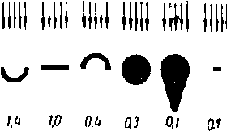
После этого закрепляют на весах другую круглую пластинку с площадью, меньшей в 9 раз. Оказывается, что при той же скорости воздушного потока величина аэродинамического сопротивления теперь будет меньше приблизительно во столько же раз.
Рис. 2.
Зависимость сопротивления от формы тела при одной и той же площади лобового сечения демонстрируют на тех же весах при неизменной скорости воздушного потока. Для этого в держателе весов последовательно укрепляют разные тела из прилагаемого комплекта (см. рис. 2). Каждый раз при обдувании воздушным потоком весы выходят из равновесия, их возвращают в исходное положение и определяют величину сопротивления.

Демонстрационный опыт № 9

Закон Бойля—Мариотта

Оборудование: цилиндр переменного объема, манометр демонстрационный закрытый со шкалой 0—1,6 дел, трубка резиновая.
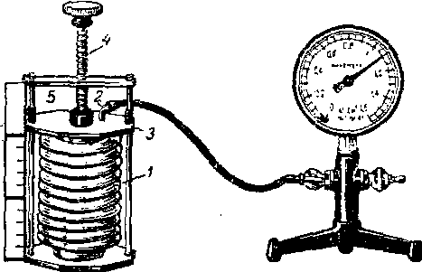
Перед опытом показывают учащимся отдельно прибор для изучения газовых законов, изображенный на рисунке 1 вместе с манометром. Обращают внимание на основную часть прибора— закрытый гофрированный цилиндр 1 (сильфон), который соединяется с наружным воздухом только через небольшой изогнутый патрубок 2, впаянный в металлическую крышку 3. Сильфон при помощи винта 4 можно растягивать, причем объем воздуха, заключенный внутри прибора, изменяется пропорционально изменению высоты.
Рис. 1.
Измеряется объем газа в условных единицах по прикрепленной к прибору четкой демонстрационной шкале с десятью делениями. Указателем при таких измерениях служит у сильфона край крышки 3. Начальный объем сильфона - пять условных единиц, а конечный—десять. Чтобы нельзя было растянуть сильфон сверх нормы, на стойки надеты две небольшие трубки—ограничители 5.
Для проведения опыта соединяют сильфон резиновой трубкой с манометром, как показано на рисунке. Открывают у манометра оба крана и с помощью винта растягивают или сжимают цилиндр так, чтобы объем воздуха в нем стал, например, 7,5 условных единиц. Затем закрывают свободный кран манометра и приступают к демонстрации.
Несколько раз медленно изменяют объем воздуха в приборе и наблюдают за показаниями манометра. Убеждаются, что с уменьшением, а затем с увеличением объема давление соответственно увеличивается и уменьшается во столько же раз. Результаты измерений записывают на классной доске.

V | p | Vp

Полученные результаты дают возможность сделать вывод, что при неизменной массе газа и постоянной температуре произведение объема газа на давление есть величина постоянная, т. е. объем газа обратно пропорционален производимому на него давлению.

Демонстрационный опыт № 10
Электростатика

Опыт 1
Электризация. Взаимодействие наэлектризованных тел

Оборудование: штатив изолирующий с легко вращающейся насадкой, палочки: эбонитовая, из органического стекла, металлическая на изолирующей ручке, кусок меха, кусок листовой резины, различные тела: деревянная рейка, металлическая трубка или стержень, пластмассовая линейка, склянка с тубусом внизу и краном, электрофорная машина, подъемный столик, кювета для стока воды, разрядник на изолирующей ручке, проводник соединительный.
С целью повторения, расширения и углубления начальных сведений об электричестве, известных учащимся из курса VII класса, необходимо воспроизвести некоторые явления и дополнить их новыми наблюдениями.

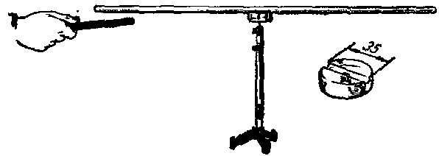
Рис. 1. Притяжение рейки наэлектризованной палочкой.

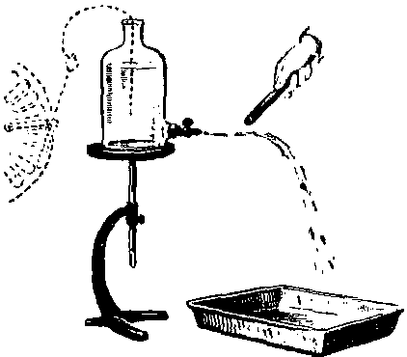
Явление электризации надо продемонстрировать с различными телами. Наэлектризованную эбонитовую палочку или палочку из органического стекла подносят к деревянной рейке (рис. 1). Рейку помещают в углубление самодельной легко вращающейся насадки, установленной на острие в изолирующем штативе (устройство и размеры насадки показаны на этом же рисунке отдельно). Наблюдают притяжение рейки к палочке. Затем заменяют рейку пластмассовой линейкой, металлической трубкой и показывают их притяжение к различным наэлектризованным палочкам: эбонитовой, стеклянной и металлической. Благодаря удобной смене и легкой установке различных тел на вращающейся насадке, можно эту часть опыта за короткое время выполнить в разнообразных вариантах.
Рис. 2. Притяжение струи воды к наэлектризованной палочке.

Чтобы показать притяжение струи воды к наэлектризованной палочке, собирают простую установку по рисунку 2, но без электрофорной машины. Пользуясь краном, получают достаточно заметную, но не слишком сильную струю воды и подносят к ней сверху и несколько сбоку хорошо наэлектризованную палочку. Наблюдают, как струя, притягиваясь, изгибается в сторону наэлектризованной палочки.
После этого демонстрируют взаимодействие наэлектризованных тел (притяжение и отталкивание) и устанавливают два рода электрических зарядов. Здесь также удобно воспользоваться легкоподвижной насадкой на изолирующем штативе и минимальным набором палочек: эбонитовой, стеклянной и металлической с ручкой из органического стекла. Например, для демонстрации взаимного отталкивания помещают на насадку наэлектризованную палочку из органического стекла и к ней подносят наэлектризованную ручку от металлической палочки.
Взаимное притяжение легко показать, воспользовавшись наэлектризованными эбонитовой и стеклянной палочками.
В заключение полезно вернуться к опыту со струёй воды и показать ее электризацию. С этой целью опускают в воду один конец длинного проводника, соединенного с кондуктором электрофорной машины, как показано на рисунке 2 пунктиром. Машину устанавливают на достаточном расстоянии от струи.
Сначала пускают воду без электризации и обращают внимание учащихся на характер струи, у которой лишь в самом конце заметно легкое разбрызгивание. Затем медленно приводят в действие машину и наблюдают, как струя почти у самого выхода начинает разбиваться и далее широко разбрызгиваться в результате отталкивания одноименно заряженных капель. Для лучшей видимости можно струю или подсветить снизу небольшой лампой или спроецировать в виде тени на экран.
Если после этого нейтрализовать заряды, соединив разрядником кондукторы машины, то будет хорошо заметно, как струя вновь приобретает прежний вид.

Опыт 2
Одновременная электризация двух тел при соприкосновении

Оборудование: электрометры с шаровыми кондукторами - 2 шт., пластинки для электризации, разрядник на изолирующей ручке.
При электризации соприкосновением (трением) заряжаются оба тела равными и разноименными зарядами. Это можно наглядно показать, если воспользоваться двумя пластинками для электризации (эбонитовой и из органического стекла) и электрометром с большим полым шаровым кондуктором.
Сначала вносят в полый шар незаряженные пластинки поочередно и убеждаются, что электрометр не обнаруживает каких-либо зарядов. Затем электризуют пластинки, потерев одну о другую, и опять порознь вносят их внутрь шара. Теперь при внесении каждой пластинки стрелка электрометра отклоняется на одинаковый угол. На это обращают внимание учащихся.
Наконец, вносят в полость шара, не касаясь стенок, сразу обе пластинки (рис. 3а). Электрометр не обнаруживает никакого заряда - стрелка не отклоняется. Если же удалить одну из пластинок, то стрелка опять отклонится, как и в первом случае.
Из опыта делают вывод, что заряды на обеих пластинках противоположны по знаку и равны по величине.
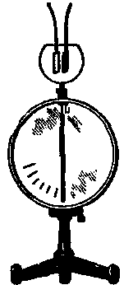
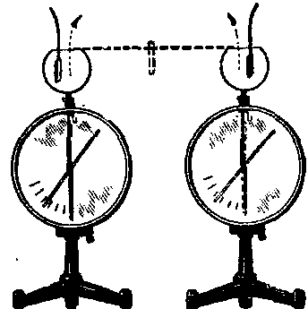
Опыт полезно продолжить, воспользовавшись двумя одинаковыми, предварительно выверенными электрометрами. Наэлектризованные друг о друга пластинки вносят в полые шары электрометров, как показано на рисунке 3б. При этом стрелки электрометров отклонятся на одинаковый угол. После этого кондукторы электрометров соединяют проводником на изолирующей ручке и наблюдают, как стрелки возвращаются на нуль, что указывает на разноимённость зарядов и на их равенство по величине.
а
б

Рис. 3. Демонстрация одновременной
электризации обоих тел.

Электрометры выверяются следующим простым приемом. Заземлив корпусы приборов, соединяют верхние их стержни проводником и заряжают. У прибора, указатель которого отклонился на больший угол, снимают переднее стекло. Чтобы показания приборов были одинаковыми, нижний конец стрелки открытого электрометра слегка нагружают. Для этого мягкой кисточкой, смоченной лаком (нитролак, спиртовой лак), аккуратно касаются нижнего конца стрелки. Лак на стрелку наносится в очень малых количествах, поэтому операцию эту следует проводить осторожно.
Затем вновь заряжают электрометры и наблюдают, насколько одинаковы углы отклонения указателей. Если показания одинаковы, то оставляют электрометр на некоторое время открытым. Когда лак высохнет, проверку повторяют и электрометр закрывают.
Опыт 3
Распределение зарядов на поверхности проводника.
Электрический ветер

Оборудование: сетка Кольбе, штатив изолирующий, острие, колесо Франклина, свеча на подставке, лапка с муфтой, палочка эбонитовая или из органического стекла с куском меха, электрофорная машина, кондуктор конусообразный, пробный шарик.
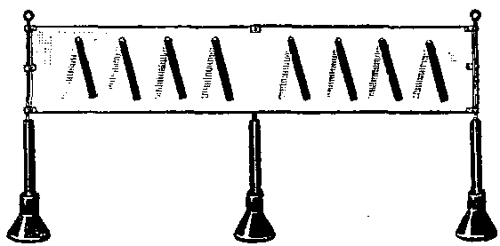
Гибкую металлическую сетку с бумажными лепестками устанавливают на демонстрационном столе, как показано на рисунке 4, и электризуют палочкой из органического стекла или из эбонита. Лепестки на обеих сторонах сетки отклоняются одинаково. Это дает основание считать, что электрические заряды распределяются по всей поверхности равномерно.
Рис. 4. Равномерное распределение зарядов на плоской поверхности.

Затем изгибают сетку различными способами и показывают, что всякий раз на вогнутых поверхностях сетки лепестки опадают, а на выпуклых поверхностях — отклоняются сильнее (рис. 5).
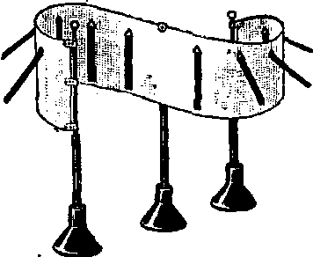
После этого демонстрируют известный опыт с конусообразным кондуктором, перенося заряды с различных его точек пробным шариком на электрометр.
Рис. 5. Плотность электрических зарядов больше на выпуклой поверхности.

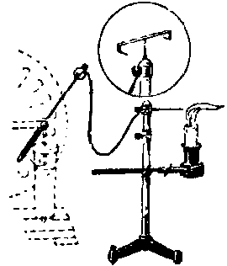
Особенно большая плотность электрических зарядов создается на остриях. Молекулы воздуха вблизи острия ионизируются, и возникает поток ионов, направленный от острия. Чтобы продемонстрировать это явление, укрепляют на изолирующем штативе металлический стерженек с острием (из комплекта электрометров) и соединяют его с одним из кондукторов электрофорной машины (рис. 6). Против острия зажимают в лапке штатива подставку с зажженной свечой. При вращении машины наблюдают «электрический ветер», который сильно отклоняет пламя свечи и может ее погасить.
Рис. 6. «Электрический ветер»; вверху вертушка с остриями.

После этого заостренный стерженек переставляют в верхнее торцовое отверстие изолирующего штатива и, не отключая штатив от машины, насаживают на острие вертушку—колесо Франклина (рис 6, вверху). При работе электрофорной машины колесо начинает быстро вращаться.

Демонстрационный опыт № 11
Явление электромагнитной индукции

Оборудование: гальванометр от демонстрационного вольтметра, амперметр демонстрационный, магнит дугообразный, магнит прямой, трансформатор универсальный, реостат на 50 Ом, выключатель демонстрационный, штатив универсальный, батарея аккумуляторов, провода соединительные, ящик-подставка.

Изучение электромагнитной индукции следует начать с вводных опытов. С одной стороны, они должны напомнить учащимся различные случаи электромагнитной индукции, с которыми они ознакомились на первой ступени обучения, а с другой - послужить достаточным основанием для понимания основного закона электромагнитной индукции и введения правила Ленца. Эти опыты удобно демонстрировать на немногих постепенно перестраивающихся установках.
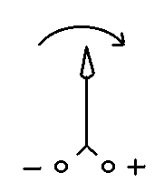
Перед демонстрацией опытов необходимо провести некоторую подготовку. Сначала надо показать, в каком направлении отклоняется стрелка гальванометра, когда его левый зажим присоединен к минусу источника тока, а правый - к плюсу. Для этого можно присоединить проводником минус аккумулятора к левому зажиму гальванометра и, взявшись одной рукой за положительный зажим аккумулятора, коснуться пальцем другой руки правого зажима гальванометра. Результат можно зафиксировать на доске, например, так, как показано на рисунке 1. Далее следует обозначить на катушках мелом (или другим способом), с какой стороны провод обмотки подведен к зажимам катушки.
Рис. 1. Если стрелка отклоняется вправо, то направление тока внутри гальванометра - от правого зажима к левому.

К зажимам демонстрационного гальванометра с малым сопротивлением присоединяют длинный отрезок гибкого изолированного провода (рис. 2) и двигают его вниз и вверх между ветвями дугообразного магнита.
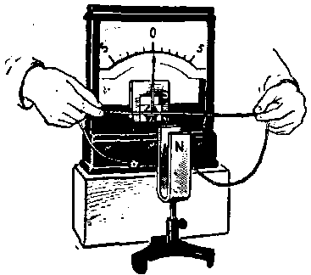
По слабому, но заметному отклонению стрелки гальванометра обнаруживают возникновение индукционного тока в замкнутой цепи и определяют его направление. Затем, основываясь на полученных результатах, устанавливают правило правой руки.
Рис. 2. Индукция при движении проводника в магнитном поле.
Обращают внимание, что в данной установке некоторая часть магнитного потока постоянного магнита охвачена замкнутым контуром, состоящим из провода и гальванометра. Эта часть потока увеличивается при опускании провода и уменьшается, когда провод поднимают вверх.
2. Провод сворачивают в петлю и, то надевая петлю на полюс магнита, то поднимая ее, замечают, что стрелка гальванометра отклоняется сильнее. Повторяют опыт, постепенно увеличивая число витков.
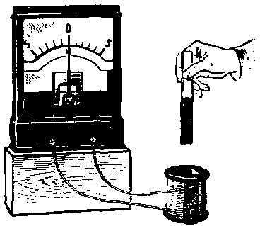
3. К гальванометру присоединяют катушку на 220 В от универсального трансформатора и возбуждают в ней индукционный ток движением прямого магнита (рис. 3). Показывают, что при медленном движении магнита отклонение стрелки незначительно, а при быстром - стрелка отклоняется сильнее. Складывают вместе одноименными полюсами два магнита и получают при прежней скорости их движения более сильный индукционный ток. Определяют направление магнитного поля индукционного тока в катушке и сравнивают его с направлением поля магнита, когда последний вводят и удаляют из катушки. Результат такого исследования приводит к установлению правила Ленца. Последние два опыта могут также служить основанием для введения формулы
Рис. 3. Величина индукционного тока зависит от быстроты изменения магнитного потока внутри катушки.

$E=−n\frac{\text{ΔΦ}}{Δt}$
4. Собирают установку, изображенную на рисунке 4. Катушки на 220 и 120 В ставят рядом (без сердечника) и с помощью реостата доводят ток в правой катушке приблизительно до 2 A. Включая и выключая ток, наблюдают возникновение в левой катушке кратковременного слабого индукционного тока. В этих опытах определяют направление токов и магнитных полей, связывая результаты исследования с правилом Ленца.
5. Выключают ток. Увеличивают сопротивление реостата до 50 Ом, насаживают катушки на сердечник и замыкают его ярмом. При включении и выключении тока стрелка гальванометра отклоняется почти на всю шкалу.
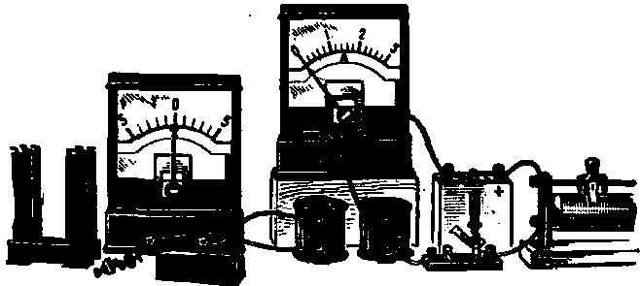
6. Включают ток. Медленно и по возможности равномерно увеличивают его до 2 A. В течение этого времени гальванометр показывает наличие более или менее постоянного индукционного тока. Затем так же уменьшают ток до минимума и наблюдают индукционный ток противоположного направления.
Рис. 4. Установка для демонстрации электромагнитной индукции при замыкании и размыкании цепи, усилении и ослаблении тока.

ЛИТЕРАТУРА

- Практикум по физике в средней школе / Под ред. А. А. Покровского. – М.: Просвещение, 1973.
- Анциферов Л. И., Пищеков И. М. Практикум по методике и технике школьного физического эксперимента. - М.: Просвещение, 1984.
- Качинкий А. М., Кимбар Б. А. Задание к лабораторным работам практикума по физике. – Минск: Народная асвета, 1976
- Марголис А. А. Практикум по школьному физическому эксперименту. - Просвещение, 1977.

СОДЕРЖАНИЕ

I. ТРЕБОВАНИЯ, ПРЕДЪЯВЛЯЕМЫЕ К ТЕХНИКЕ ПРОВЕДЕНИЯ ДЕМОНСТРАЦИОННЫХ ОПЫТОВ….………..3
II. УМЕНИЯ И НАВЫКИ, НЕОБХОДИМЫЕ ДЛЯ ДЕМОНСТРАЦИИ ОПЫТОВ…………………………….……..…9
III. ОПИСАНИЕ ДЕМОНСТРАЦИОННЫХ ОПЫТОВ….…..….14
Демонстрационный опыт № 1. Механическая модель
броуновского движения ……………..…………………………….14
Демонстрационный опыт № 2. Архимедова сила……..………….15
Демонстрационный опыт № 3. Гидростатический парадокс……………………………………….…….…………………...16
Демонстрационный опыт № 4. Тепловое излучение ……..………17
Демонстрационный опыт № 5. Демонстрация к введению
понятия «мгновенная скорость»…………………………………20
Демонстрационный опыт № 6. Определение коэффициента
трения покоя и скольжения………………………………………22
Демонстрационный опыт № 7. Статика……….………………..23
Демонстрационный опыт № 8. Зависимость аэродинамического
сопротивления от формы и сечения тела….…………………….28
Демонстрационный опыт № 9. Закон Бойля—Мариотта……....30
Демонстрационный опыт № 10. Электростатика…………..….31
Демонстрационный опыт № 11. Явление электромагнитной индукции…………………………………………………………….…37
ЛИТЕРАТУРА………………..…………………………………….40

Учебно-методическое пособие
к лабораторному практикуму по курсу
«ДЕМОНСТРАЦИОННЫЙ ЭКСПЕРИМЕНТ В ШКОЛЕ»
для студентов специальности «Физика»
педагогического отделения
В двух частях
Часть I

Авторы - составители: Шалупаев Сергей Викентьевич
Свиридова Валентина Владимировна
Никитюк Юрий Валерьевич

Подписано к печати 15.11.99. Формат 60x84. Бумага писчая №1.
Печать офсетная. Усл. п. л. 2,42 Уч.-изд. л. 2 Тираж 150
Заказ № 238 Лицензия № АВ № 357 от 12. 02. 99.
Отпечатано на ротапринте ГГУ им. Ф. Скорины.
г. Гомель, ул. Советская 104

